Курсовой проект по дисциплине «Основы мехатроники и робототехники»:

**«Проектирование роботизированного производства».**

Объем работы:

1. Рассчитать координаты всех основных ключевых точек в глобальной системе координат. Сделать Чертеж схемы по варианту.
2. Определить требуемую рабочую зону работы промышленного робота. Рассчитать точку/и установки промышленных роботов на основе рабочей зоны.
3. Предложить решение по использованию робота для роботизации производство (взять структурно известное решение) – промышленных роботов. За каждую последовательную степень свободы в структуре робота баллы за работу уменьшаются.
4. Рассчитаться прямую задачу кинематики для выбранного робота.
5. На основании требуемой рабочей зоны определить параметры промышленного робота.
6. Рассчитать координаты всех требуемых по заданию точек, в пространстве координат робота. Определить матрицу преобразования между глобальной системой координат и системой координат робота
7. Разработать алгоритм работы робота манипулятора
8. Создать имитационную модель робота в среде Simulink Simscape Multibody. Дополнительными телами (выделить разным цветом) указать все точки по заданию. В качестве базовой системы координат взять глобальную систему координат.
9. Привести решение обратной задачи кинематики по положению. Найти численные решения для всех требуемых точек. (Геометрический метод – обязательная база, метод обратных преобразований + дополнительные баллы)
10. Произвести симуляцию работы робота с использованием единичной обратной связи по положению согласно разработанному алгоритму.
11. Продемонстрировать полученные траектории.

Общие параметры:

* Размер производства - 10 на 10 метров
* Крайние положения деталей – посередине ширины конвейера и 0,3 м от края
* Зеленые линии- линейные конвейеры.
* Синие круги- круговые конвейеры
* Точки с номера показывают точки последовательного перемещения деталей
* То есть деталь из точки 1 должна переместиться в точку 2.
* Точки In (input) обозначают точки появления деталей.
* Все точки расположены на конвейерах.
* Количество сегментов на любом круговом конвейере -8.
* R1- радиус расположения детали на конвейере, R2 – радиус конвейера.
* Расположение осей координат приведены на рисунке 1, оно применительно и для остальных схем.

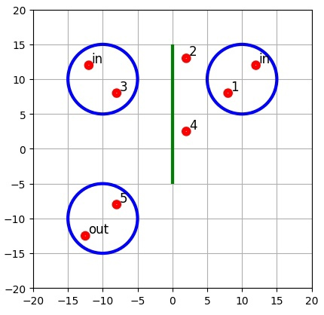

Y

x

Рисунок 10– Схема №10

**Схема сборки:** 1→2, 3→4(деталь из 2 должен доехать до 4)→5 →out

**Схема 10.**

|  |  |  |  |  |  |  |  |  |  |  |  |  |  |  |  |  |
| --- | --- | --- | --- | --- | --- | --- | --- | --- | --- | --- | --- | --- | --- | --- | --- | --- |
| Номер варианта | Конвейер 1 | | | | Круговой конвейер 1 | | | | Круговой конвейер 2 | | | | Круговой конвейер 1 | | | |
|  | **X** | **Y** | **L** | **H** | **Х** | **У** | **R1** | **R2** | **Х** | **У** | **R1** | **R2** | **Х** | **У** | **R1** | **R2** |
| **4** | 4,2 | 1,3 | 7 | 1 | 1,2 | 2 | 0,8 | 1 | 1,5 | 7,5 | 1 | 1,4 | 7,3 | 7,4 | 1,4 | 2 |
|  | **V** | | | | **V** | | | | **V** | | | | **V** | | | |
| **4** | 0,3 м/мин | | | | 4 Сег/мин | | | | 3 Сег/мин | | | | 3 Сег/мин | | | |

Высоты конвейеров – 0,4 м, 0,5 м, 0,6 м, 0,4 м.